多能协同热湿环境控制技术应用
1.应用背景
1.1 跨季节冷热蓄能——间歇性用能与长时储能的低成本解决方案
可再生能源，如太阳能光伏，具有典型的波动性。而教学建筑楼则具有鲜明的间歇性能特性。新能源的生产与用能的时空差异，使得低能耗运行高度依赖长时储能。
传统的光伏电力储存一般采用蓄电池作为长时储能设备，然而教学建筑每年寒暑假有长达连续60-70天的空闲期。若采用蓄电池作为长时储能设备，其装机规模将超过100兆瓦时，储能设备成本将高达1800万元。显然不适用于教学类建筑的长时储能。
为解决成本问题，常规光伏电力可以选择将富余电力上网。然而，随着我国分布式光伏电力的大规模应用，光伏电力对电网造成的冲击将给电网带来难以接受的重担。且上网电价与用电差也将进一步降低光伏系统的经济效益。
综上所述，如何构建一个适用于间歇性用能建筑的低成本长时储能系统至关重要。
1.2 分体式水源热泵与动态嵌管式遮阳板——大面积透光围护结构的超低负荷与湿负荷解决方案
大面积透光围护结构是实现教学建筑自然采光、自然通风以及保持建筑艺术性不可或缺的元素。然而，空调季/采暖季大面积透光围护结构带来了高冷/热负荷的困扰。如何采用合理的技术手段降低透光围护结构的负荷至关重要。
此外，教学建筑在上课期间，教室内人员密集，湿负荷巨大。采用跨季节蓄冷的高温冷水将难以实现高湿处理。

2.实施方案
2.1跨季节蓄冷热技术
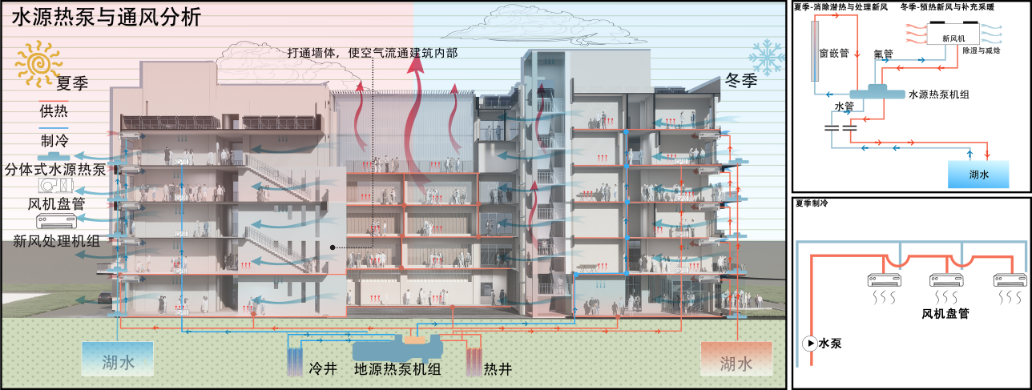
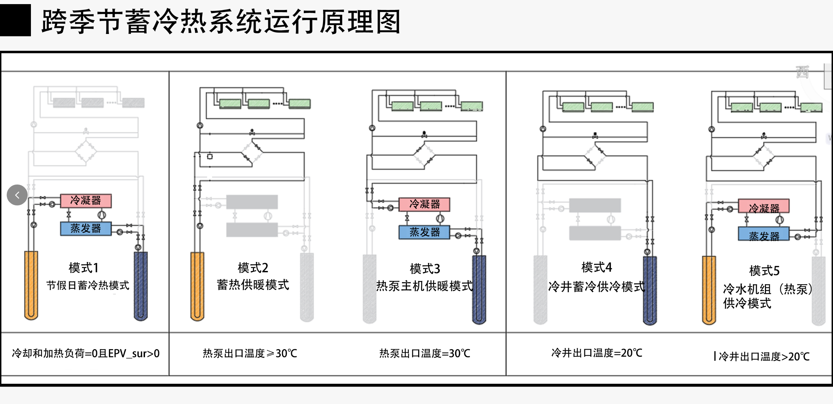
2.2水源热泵与动态嵌管遮阳窗
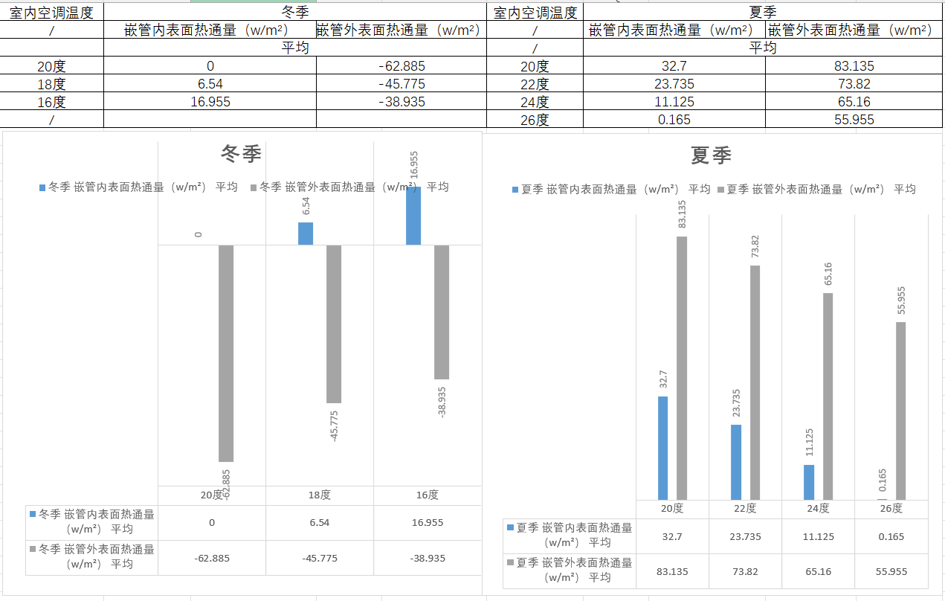
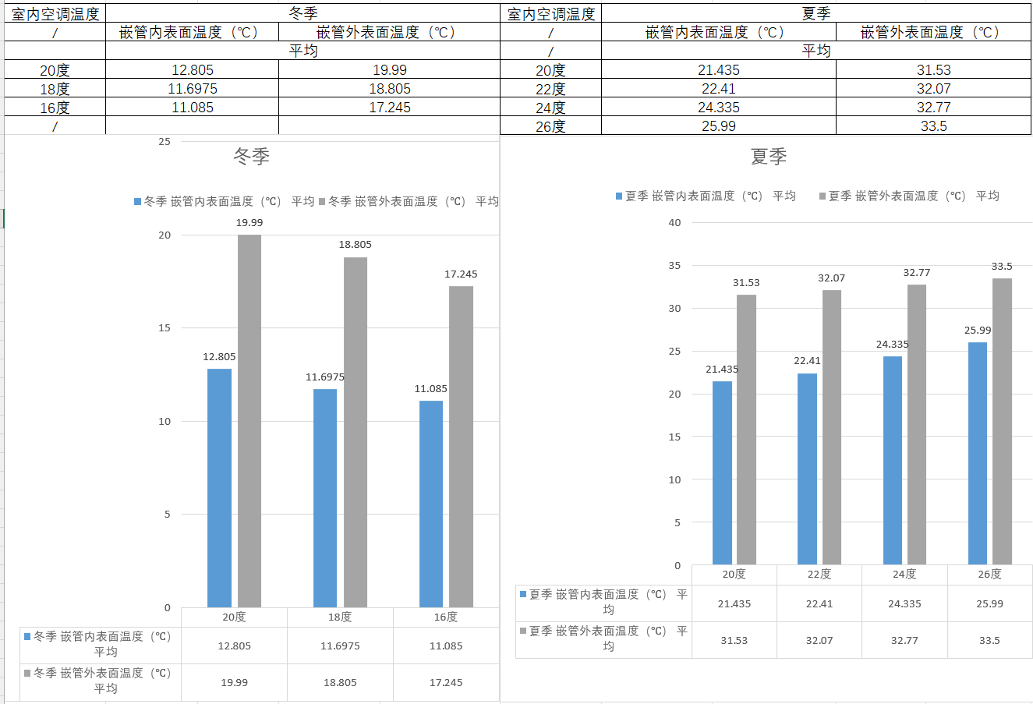
无嵌管情况下
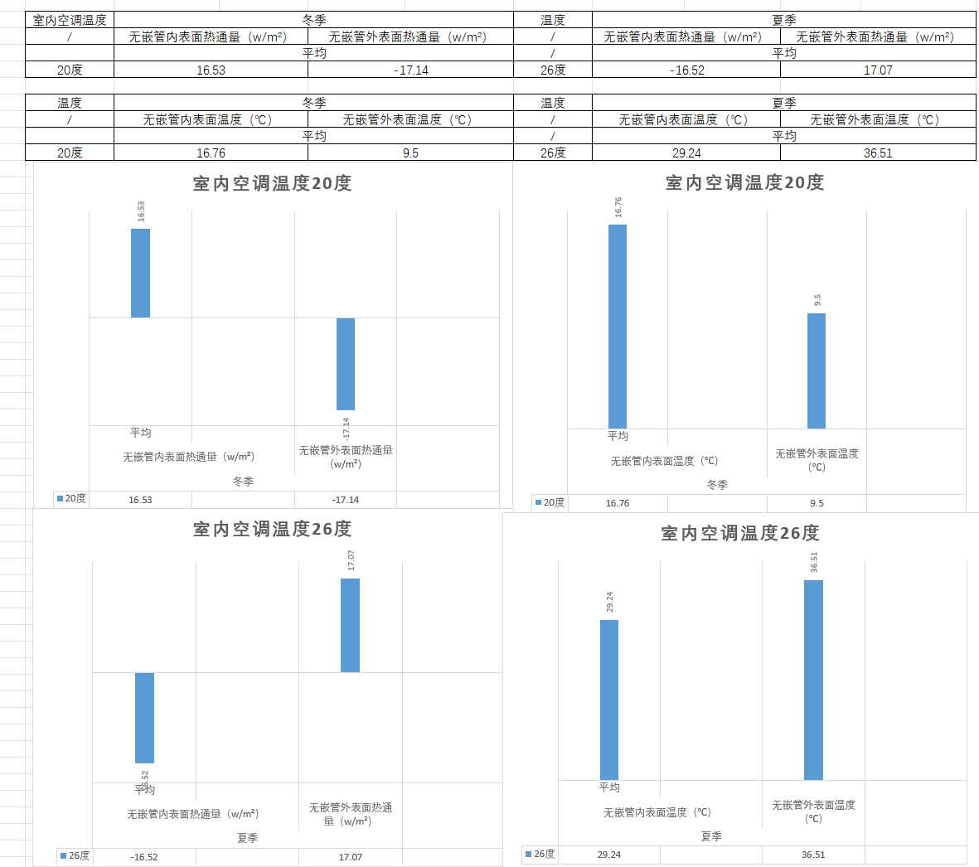
3. 总结：多能协同技术体系的创新价值
3.1 破解间歇性用能建筑的储能困局
通过“跨季节冷热蓄能技术”，成功将光伏电力转化为热能/冷能长期储存（60~70天空置期），替代传统电池储能方案：
1)、经济性突破：避免100MWh级蓄电池带来的1800万元高成本，降低初始投资40%以上；
2)、电网友好性：减少光伏电力上网对电网的冲击，提升分布式能源消纳能力；
3）、能源时空转换：实现"夏季蓄冷→冬季供热""冬季蓄热→夏季供冷"的跨周期能量调度。
3.2 攻克透光围护结构负荷难题
1）、分体式水源热泵+动态嵌管式遮阳板协同创新：
负荷双控：
冷热负荷控制：动态遮阳板通过水管循环系统，夏季吸收太阳辐射热（回收热量用于生活热水），冬季提升玻璃表面温度；
湿负荷控制：水源热泵独立除湿系统，解决跨季节蓄冷高温冷水除湿能力不足的问题，教室湿度控制精度达±5%。
节能增效：透光围护结构综合冷负荷降低35%，采暖季热损失减少28%。
3.3 多能协同的系统性优势
技术模块 | 核心功能 | 协同效益
跨季节蓄能系统 | 冷/热长周期存储 | 解决时空能源错配问题
动态嵌管遮阳窗 | 辐射热回收+负荷动态调节 | 降低建筑本体能耗需求
分体式水源热泵 | 独立温湿度控制 | 障高人员密度环境舒适度
技术协同逻辑：遮阳板热回收→补充蓄能系统热源→热泵提升能效→低温冷水除湿，形成"源-网-荷-储"闭环。
3.4 推广应用价值
该技术体系为“教育建筑、会展中心、体育场馆” 等间歇性高负荷场景提供范式：
经济模型：投资回收期≤6年（较传统系统缩短50%）；
碳减排贡献：单体建筑年减碳量超800吨；
技术扩展性：可兼容地源热泵、相变蓄能等升级模块。
核心：多能协同热湿控制技术通过能源时空转移与多系统联动，实现了"超低能耗运行"与"精准环境控制"的双重目标，为间歇性用能建筑提供了兼具经济性与技术先进性的中国解决方案。

